RH-21 — Les faces qui ne mesurent rien
Fiche d'exercice Magpie · Lot A — Découverte des composants natifs
Thématique | RH3 · Préparation à l'impression 3D
Référence au référentiel | REF-022, REF-023
Compétence visée | Repérer les faces dégénérées d'un maillage avant de le réparer, en s'appuyant sur la tolérance du document.
Case Bloom (révisée) | Analyser × procédurale
Niveau | Débutant
Durée cible | 20 minutes
Prérequis | RH-20
Mode de validation | SingleValue — tolérance 0
Solution de référence | 5 composants
Version | v0.3-260826 — Ind. B — 26/08/2026
Conception | magpie-conception-exercices v2.3

SUJET
Compétence visée
Repérer les faces dégénérées d'un maillage avant de le réparer, en s'appuyant sur la tolérance du document.
Contexte
Le maillage vient d'une conversion. Certaines faces sont réduites à un fil : elles ne se voient pas, et font échouer la réparation automatique.
Énoncé
Les aires des quinze faces suspectes vous sont fournies, en millimètres carrés. La tolérance du document vaut 0,001 mm². Donnez le nombre de faces dégénérées.

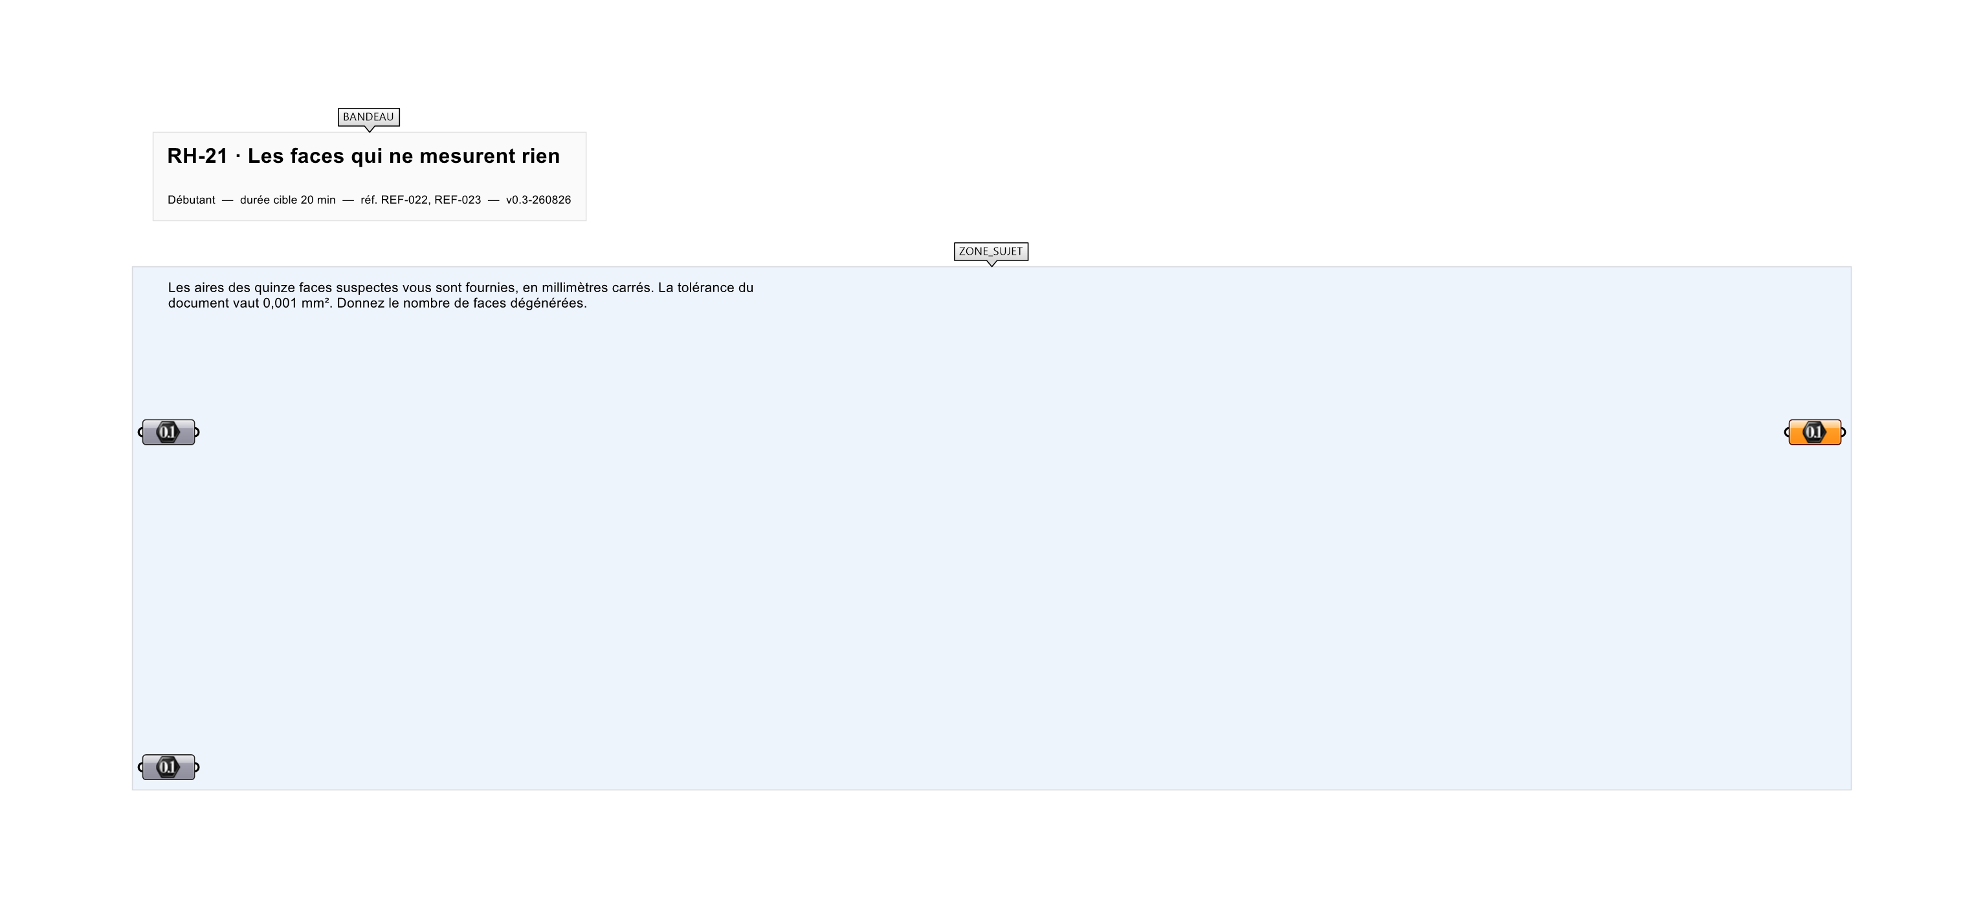
Le canvas à l'ouverture de RH-21_sujet.gh : les données fournies et le paramètre REPONSE.
Ce qui vous est fourni
Les quinze aires relevées et la tolérance du document.
Ce qui est attendu
4 faces dégénérées.
Branchez votre résultat sur le paramètre REPONSE. La correction compare cette sortie en mode SingleValue.
La consigne ne nomme aucun composant, et c'est délibéré : nommer l'outil reviendrait à donner la réponse. Ce lot n'autorise que des composants natifs de Grasshopper pour Rhino 8 — aucun plugin tiers n'est nécessaire.
Barème
1 point si le compte est juste.

CORRIGÉ
À ne consulter qu'après avoir cherché. Dans le fichier RH-21_complet.gh, le corrigé occupe la zone basse du canvas. Il ne produit rien tant que l'interrupteur AFFICHER LE CORRIGÉ n'est pas basculé sur vrai : positionnez-le sur faux pour faire disparaître le résultat.

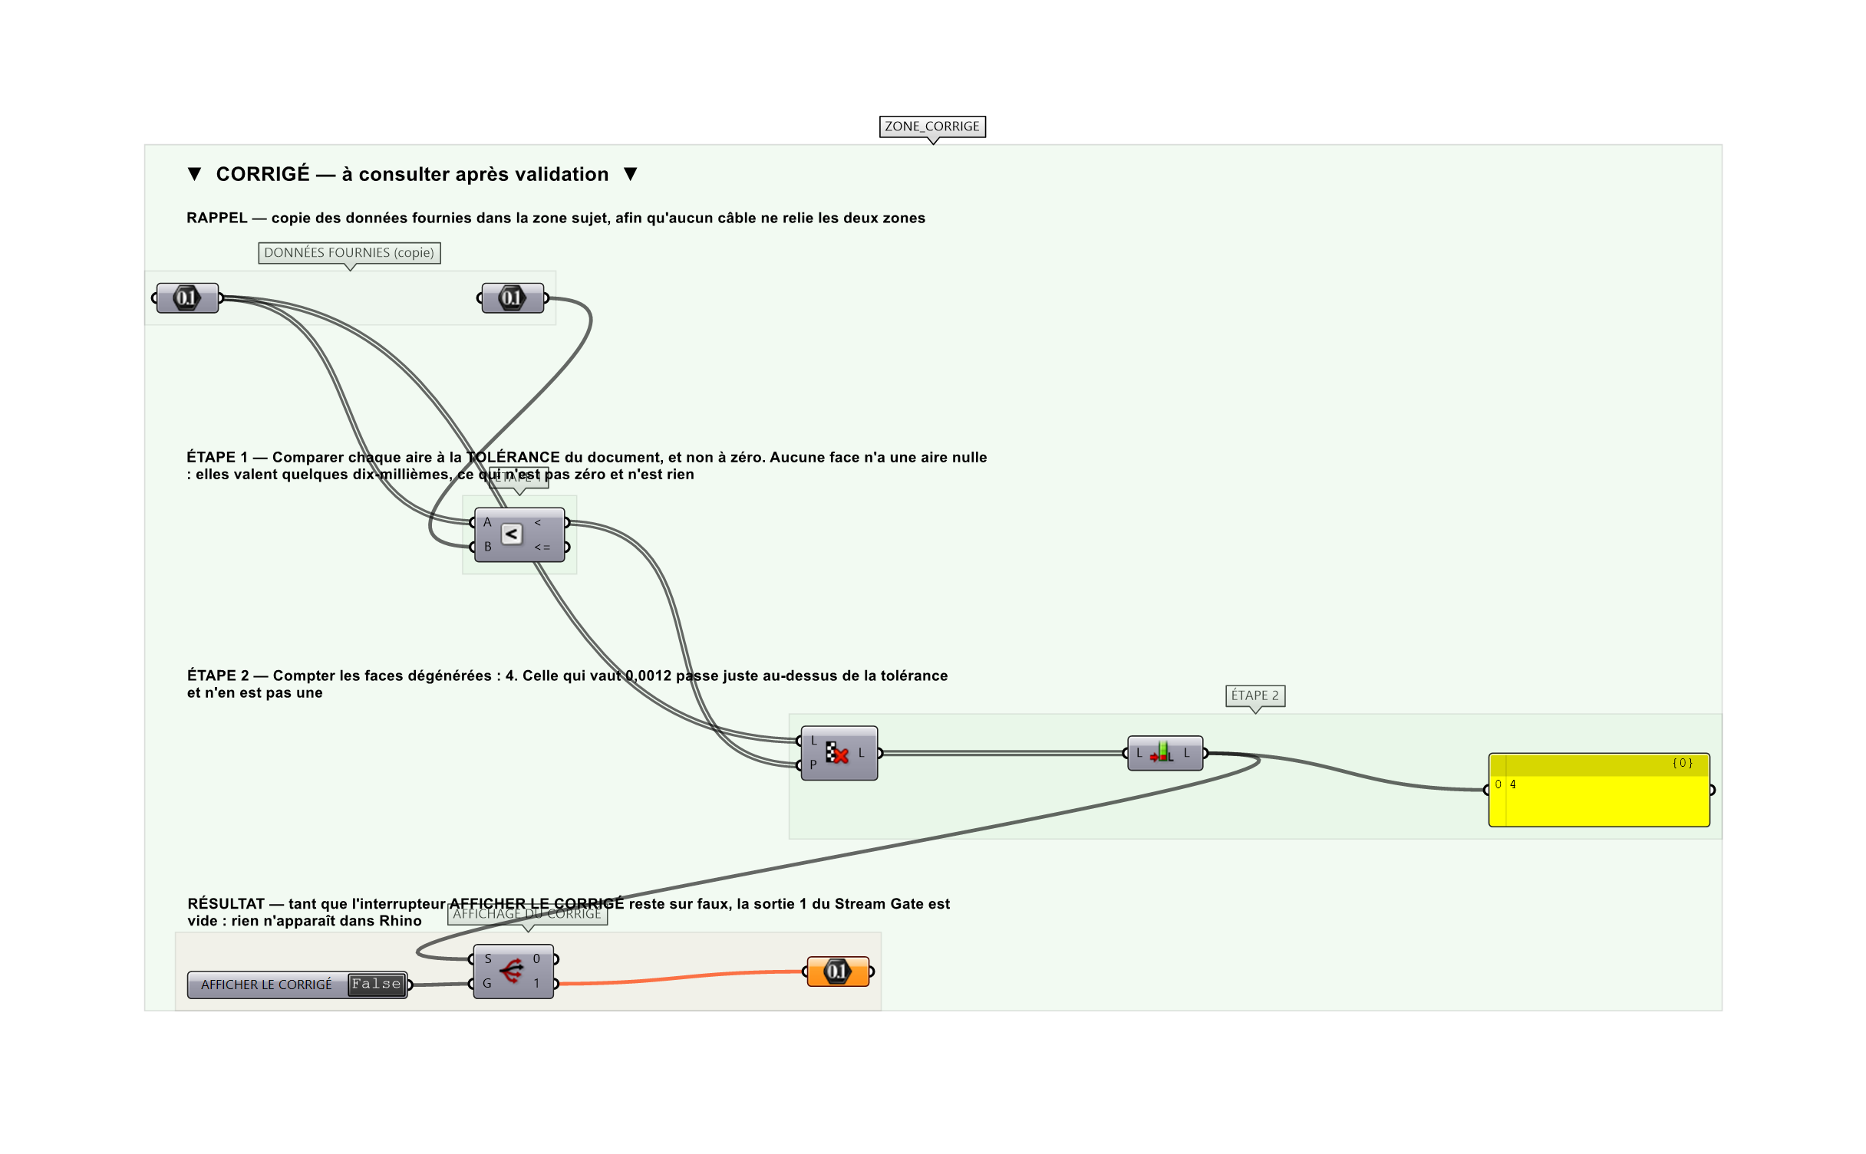
La zone corrigé. Elle est autonome : les données fournies y sont recopiées, aucun câble ne la relie à la zone sujet.
Marche à suivre
Étape 1. Comparer chaque aire à la tolérance, et non à zéro.
Étape 2. Compter.
Étape 3. Retenir que la face à 0,0012 n'est pas dégénérée au sens du document.
L'erreur attendue
C'est l'erreur qu'il faut guetter, parce qu'elle est diagnostique : elle dit ce que l'apprenant a mal compris, là où un simple « faux » ne dirait rien.
Comparer à zéro. Aucune face n'a une aire exactement nulle : elles valent 0,0003 à 0,0012 mm², ce qui n'est pas zéro mais n'est rien à l'échelle du document. Une comparaison à zéro n'en trouve aucune, et la réparation échoue sans dire pourquoi.

Pièges fréquents
• Comparer à zéro.
• Prendre une tolérance choisie au jugé plutôt que celle du document.
Composants de la solution de référence
Nombre, Smaller Than, Cull Pattern, List Length, Panel
Cette liste figure sur la fiche formateur uniquement : elle ne doit pas être remise à l'apprenant avant qu'il ait cherché.
Pourquoi ce jeu de données
Cinq faces sous le millième de millimètre carré, dont une à 0,0012 qui passe JUSTE au-dessus de la tolérance : la réponse est 4, et non 5. C'est la tolérance qui tranche, pas l'intuition.
Pour aller plus loin
• Reprendre avec une tolérance de 0,01 mm².
• Donner l'aire totale perdue par la suppression de ces faces.
Fichiers de cet exercice
• RH-21_sujet.gh — énoncé et données de départ, sans le corrigé
• RH-21_complet.gh — énoncé et corrigé, ce dernier commandé par l'interrupteur
• RH-21.json — descripteur pour le plugin Magpie
• RH-21_fiche.docx — la présente fiche
• RH-21_fiche_sujet.docx — la fiche sans le corrigé, pour l'apprenant

